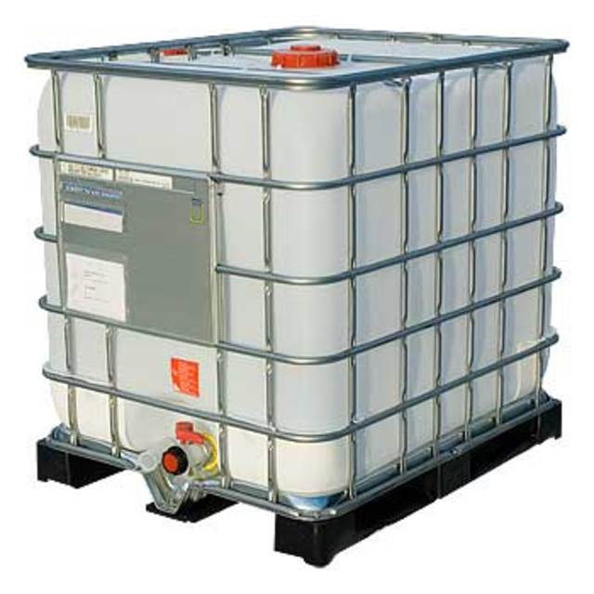
Lignofix blue s (концентрат)
профессиональная кратковременная защита
сырой древесины

Эффективная кратковременная защита сырой древесины (сырьевых пиломатериалов) от древоокрашивающего грибка (синевы) и плесени

Предназначено для профессиональной поверхностной пропитки свежей древесины с естественной влажностью на пилорамах, складах и т.п. с целью её кратковременной защиты от поражения древоокрашивающим грибком и/или плесенью на время естественной сушки до времени дальнейшей переработки, хранения и транспортировки.
Срок защиты – не менее 3 месяцев.
Препарат разрешен к применению Роспотребнадзором РФ как соответствующий санитарным правилам ГН 2.1.6.1338-03 «Предельно допустимые концентрации загрязняющих веществ в атмосферном воздухе населенных мест», ГН 2.2.5.1313-03 «Предельно допустимые концентрации вредных веществ в воздухе рабочей зоны», ГН 1.2.1323-03 (Санитарно-эпидемиологическое заключение №77.01.03.249.П.033883.06.09 от 02.08.2009)
Инструкция по применению: Концентрат развести водой в соотношении 1:49 для обработки пиломатериала из сосны или 1:99 для обработки пиломатериала из ели. После разведения концентрата наносите раствор на поверхность древесины методом покраски, напыления, погружения или смачивания. Древесина предварительно должна быть тщательно очищена от коры, лыка, опилок и грязи. Минимально требуемое количество наносимого препарата – примерно 2 грамма концентрата на 1 м² поверхности древесины.
Состав: 350 г/кг N,N-дидецил-N-метил-поли(оксиэтил)аммоний-пропионат, 30 г/кг 3-йодо-2-пропинилбутил-карбамат (IPBC).
Меры безопасности: Использовать средства индивидуальной защиты органов дыхания, кожи рук и глаз. Использовать средство только по прямому назначению.
Первая помощь: при вдыхании паров прекратите контакт с парами средства и выведите пострадавшего на свежий воздух. При попадании в глаза немедленно промыть их струей воды при открытых веках в течение не менее 10 минут. При попадании на кожу устранить загрязненную средством одежду, кожу промыть большим количеством воды. При попадании вовнутрь – прополоскать рот водой, выпить около 0,5 л воды, не вызывая рвоты. При ухудшении самочувствия после работы со средством, и всегда при попадании в глаза или вовнутрь, обратиться за медицинской помощью и показать этикетку.
Хранение: в герметичной таре при температуре от +5ºС до +25ºС. Оберегать от замерзания.
Расход: ориентировочное нанесение раствора одним покрытием (кистью, распылением или погружением при времени до 5 минут), при влажности древесины около 30% и необработанной поверхности древесины (от пыли) составляет 100-200 г/м². 1 кг концентрата достаточно для обработки пиломатериалов из сосны – на 250 м², пиломатериалов из ели – на 500 м².
Срок хранения: 12 месяцев с даты изготовления при соблюдении условий хранения

Для промышленного использования препарата проконсультируйтесь с региональным представителем производителя на территории РФ.
Линия консультаций генерального дистрибьютора в России: (495)665-04-09
Сайт: www.lignofix-moscow.ru

Производитель:
STACHEMA KOLÍN, spol. s r.o., Česká republika
Sokolská 1041, 276 01 Mělník, tel.: 315 630 241
e-mail: melnik@stachema.cz, www.stachema.cz

